年 月 日

学校（園）名 管理者様

医療機関名
主治医名
連絡先

重症低血糖時におけるグルカゴン点鼻粉末剤（バクスミー）投与に関する依頼書

下記児童生徒は1型糖尿病のためにインスリン療法を行っており、重症低血糖を起こした際に対応が遅れると、生命の危険に陥る可能性があります。そのような状況において、以下の通りグルカゴン点鼻粉末剤（バクスミー）を保護者や医師、看護師に代わって投与していただくことを教職員の方にご依頼いたします。

記

【児童生徒の氏名・生年月日】
氏名 （ 年 月 日生まれ）

【指示開始日・期間】
年 月 日より
□ 6ヵ月 □ 1年 □ その他 （ ）

【使用する薬剤】
グルカゴン点鼻粉末剤（バクスミー）

【保管場所・使用期限】
バクスミーは、直射日光を避け室温環境（30℃以下）で保存してください。冷蔵は必要ありませんが、保健室預かりのインスリンとともに冷蔵庫内で保存しても構いません。
バクスミーには使用期限があります。黄色の容器の外側に記された使用期限を確認し、期限が切れる前に交換してください。

【投与が必要な状況、投与する時期】
低血糖の症状(動悸、冷や汗、生あくび、震え、眠気、空腹感など)があり、意識がはっきりしない、意味不明な言動をする、けいれんをするなどにより、ブドウ糖を経口摂取できない状態になった場合に、できるだけ速やかに投与してください。

【投与方法】
- 使用直前に黄色の容器の包装用フィルムの赤色のタブを引いて剥がす。
- 点鼻容器を取り出すと、先端を人差し指と中指で、注入ボタンを親指で保持する（試し打ちしない）。
- 先端を片方の鼻の奥にゆっくり差し込んで、注入ボタンを最後まで一気に押し込む（緑色の線が見えなくなるまで）。
- 噴霧後、注入ボタンの緑色の線が見えなくなっていれば投与完了。緑色の線が見えている状態ではまだ噴霧できていないので、②と③の操作をやり直す。
詳しくは「バクスミー点鼻粉末剤使用の手引き」をご確認ください。

【投与後の対応】
速やかに救急車による医療機関への搬送を要請するとともに、保護者へ連絡してください。
救急搬送を待っている間は嘔吐に備えて児童生徒の顔と体を右側臥位（右側を下）で寝かせて観察を継続してください。
バクスミーを投与後、重症低血糖から回復するのに通常5〜15分かかります。意識が戻ったら、上半身を起こしてゆっくり糖分を摂らせてください。うまく飲み込めない状態で無理に糖分を摂らせようとすると窒息する危険性がありますので、無理はしないでください。

【その他留意事項】
- バクスミー投与が困難な場合は、無理をせず速やかに救急搬送を要請してください。
- 使用後のバクスミーは、受診する医療機関の医療従事者か救急隊員に渡してください。
- 使用方法の詳細は、下記ウエブサイトをご確認ください。

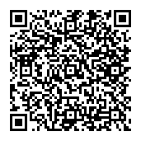
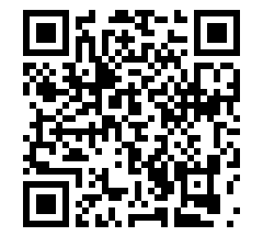
https://globalregulatorypartners.co.jp/products/baqsimi-nasal-powder-patients/
https://www.nittokyo.or.jp/uploads/files/manual_glucagon.pdf

日本小児・思春期糖尿病学会 日本小児内分泌学会 日本糖尿病協会
第3版: 2026年3月17日

